**唐山公司厂区西墙加高询价方案**

根据综合管理部提交《唐山公司西侧围墙及南侧部分围墙改造事项》的申请，环保与设备管理部按照公司相关要求进行现场查看，本着从安全规范化管理个方面着手，现计划将270米西墙加高，具体范围：汽车衡北面西墙摄像头位置起至围墙西南角摄像头以东13米为止，具体内容如下：

1. 清理分项：清理西墙砖垛处现场，不得破坏监控系统全部设施。
2. 立柱分项：共涉及安装长4米钢立柱46根，其中4根植筋安装，其余42根按照附件示意图挖土浇筑安装，浇筑钢砼基础尺寸为1×0.8×1米，横纵双向绑扎□型ɸ12主筋@150mm，箍筋ɸ12@150mm，保护层厚度≥25mm，顶部指定位置布置300×300mm镀锌钢板埋件，厚度10mm，埋件6根ɸ20勾筋长度≥350mm，勾筋与主筋和箍筋使用ɸ12插筋固定，埋件钢板顶部设置直径35mm排气孔，浇筑C30级砼基础。埋件上部200×200×5mm镀锌钢立柱，立柱四面焊接三角立筋，立筋尺寸120×50mm，立柱顶部使用镀锌板满焊封堵，不得漏水。安装两道口型镀锌钢筋在指定1.6至1.8米高度穿西墙固定，回填并夯实土方。
3. 横梁拉撑分项：按照示意图安装200×200mmT型托架，横梁及拉撑，规格为100×50×4mm矩形镀锌管。
4. 防风抑尘防护网分项：示意图位置相邻钢柱安装竖向两道宽0.95米防护网（颜色现场指定），厚度0.5mm，总高度1.9米，雷公六角钻尾螺丝固定点≥6处，保证防护网底部与西墙顶部齐平。
5. 其他分项：涉及到砖垛处有硬化区域的位置，汇同现场人员参照实际尺寸植筋胶植筋设置砼基础，然后按照第2、3、4条进行安装。将西墙现油摄像头及支架和一个电缆托架一同移装至对应钢立柱处，清理垃圾出厂。
6. 材料供应要求包工包料。 C30级商砼、钢筋、水泥、砂浆使用金隅冀东集团内部产品。施工所需全部材料及工、器具均由维修方负责，并向唐山公司提供有效期内的合格证、材质单等相关证件，材料进厂时由唐山公司现场人员进行认质，合格后按合同要求施工，保证现场完工场净。
7. 付款方式：工程完工验收合格后，甲方于三十个工作日以银行转账方式支付合同总价的 95%，剩余5 %作为质保金，工程验收合格之日起一年后无质量问题，一次性无息付清剩余部分质保金。维修方在甲方付款前应开具合同全额发票（增值税专票，9%），因开具发票导致付款延迟的，甲方不承担责任。
8. 环境保护和节能管理、安全生产和文明施工

8.1维修方保证拥有完成本合同所述施工事项的相应合法有效资质。维修方应集中组织对维修方进场施工人员进行安全生产、文明施工、环境保护、节能管理以及公司相关制度等方面的教育；甲方依据国家法律及公司相关规章制度、监督、监控维修方的相关工作实施情况，使其体系有效运行。

8.2维修方应遵守工程建设安全生产有关管理规定，严格按安全施工标准进行施工；加强对现场操作工人的安全教育；认真落实安全措施，采取必要的安全防护措施，消除事故隐患，确保安全生产；随时接受安全检查人员依法实施的监督检查。由于维修方自身安全措施不力及违章操作造成事故，维修方承担一切责任后果和经济费用。发生安全事故，维修方应按有关规定立即上报甲方有关部门，同时按国家有关法律规定对事故进行处理。  
 8.3维修方应严格执行建设主管部门及环保、消防、环卫等有关部门对施工现场的管理规定，做到文明施工；保证施工现场整洁有序，符合文明施工的有关规定和要求，维护甲方良好的企业形象，并承担因违反有关规定造成的损失和罚款。加强现场管理，采取一些适当的措施，保护现厂区内、外环境，限制由施工作业引起的噪音或其它污染；避免对公众和第三方财产造成损害和妨碍。

8.4 进场施工人员要求具备思想素质好、身体健康、技术熟练等条件。禁止18岁以下的未成年人、超过60岁以上男性工人以及超过50岁的女性工人及体弱病残人员；禁止使用不法人员，否则维修方应承担因使用上述人员而引起的责任和后果。

8.5甲方在资金暂时不到位或业主未能按时拔付维修款的情况下，维修方不得因此而影响正常施工，不得聚众闹事。

1. 工程量清单

|  |  |  |  |  |  |  |
| --- | --- | --- | --- | --- | --- | --- |
| 序号 | 分部分项名称 | 单位 | 工程量 | 完全综合单价（元） | 总价（元） | 备注 |
| 1 | 挖运土方 | m3 | 109.2 |  |  | 综合考虑人工、机械挖土，苫盖、装车、运输等，现场雾炮喷洒 |
| 2 | C30级混凝土基础 | m3 | 36.8 |  |  | 综合混凝土的采购、运输、浇捣、养护，模板制、安、拆，域预埋件预留等 |
| 3 | 回填土 | m3 | 72.4 |  |  | 综合考虑人工、机械回填等 |
| 4 | 钢筋制安 | t | 3.2 |  |  | 综合各类钢筋购置、运输、加工制作、安装、折弯、绑扎、焊接固定，各种形式的搭接、焊接、接头、钢筋安装用的支架、垫铁、撑筋、马凳等措施钢筋不再单独计算费用（施工图纸标注搭接形式除外），综合考虑圆钢、Ⅱ、Ⅲ级钢 |
| 5 | 镀锌预埋件 | t | 0.56 |  |  | 综合考虑钢筋、钢板购置、运输、加工制作、安装、折弯、焊接固定等 |
| 6 | 镀锌钢结构制作安装 | t | 14.35 |  |  | 综合考虑钢结构柱、横梁、拉撑、加劲板等购买、制作、运输、安装等 |
| 7 | 镀锌穿墙拉筋 | 根 | 92 |  |  | 2米/根，综合考虑钢筋购买、运输、加工、焊接，墙体钻孔、吹扫等 |
| 8 | 防风抑尘彩钢网 | m | 540 |  |  | "采用六角螺丝固定包含材料购置、运输、安装、保管等" |
| 9 | 摄像头等移装 | 项 | 1 |  |  | 包含西墙现有6个摄像头及3个支架和1个电缆托架，一同移装至对应钢立柱处 |
| 10 | 植筋 | 项 | 1 |  |  | 涉及砖跺处有地面硬化区域，参照现场情况，植筋含钻孔、吹扫、打植筋胶固定养护等工作内容 |
| 11 | 垃圾清运 | 项 | 1 |  |  | 包含垃圾清理、装袋、苫盖、运出等 |
| 12 | 总计（大写 ） | | | |  |  |
|  | **工期要求： 天（按日历日期计算）** | | | | |  |
| **说明：报价清单中所有细目的价格，凡技术要求中注明的相关内容，如在清单中未列项，均应视为包含在表内其它相关项目中。** | | | | | | |

附件1：平面示意图

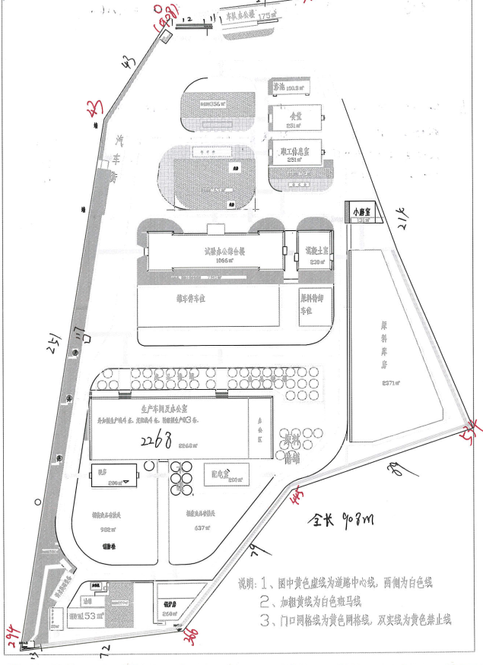

附件2：安装示意图

